水生植物布袋蓮
四年丙班14詹采靜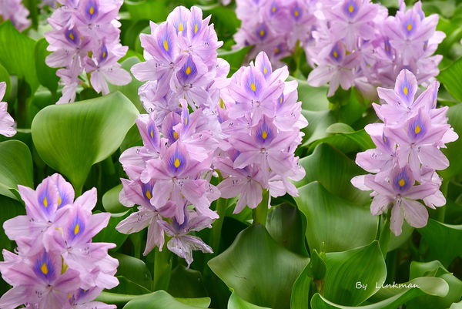
一 外型特徵：
1葉子外型呈圓到心形
2總狀花序花莖約五公分
3其中一片中央有黃色斑點，周圍呈紫色
二 分部位置：
1廣泛分布與世界各地，亦被認為是世界上危害最大的入侵物種之 ...
三 特的地方：
1 鳳眼藍繁殖快速
2易浮游擴散，能夠迅速掩蓋水體，導致水體透光性差

